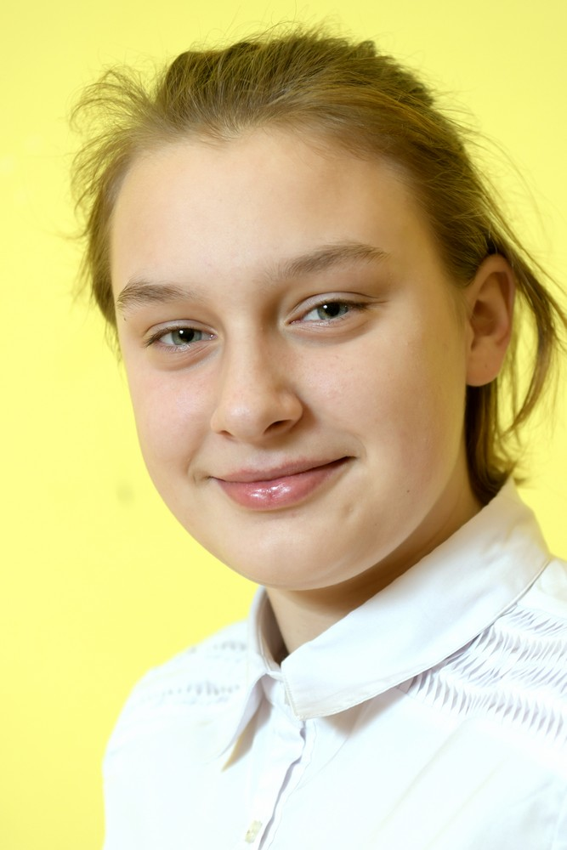
Снежана, 02.2007
Снежана - очень добрая, скромная, улыбчивая и приветливая девочка. Девочка очень старательная, выполнит любую просьбу воспитателя, помогает с младшими детьми. Снежана вежлива и доброжелательна, она легко находит общий язык со всеми. Девочка охотно участвует в разных мероприятиях и конкурсах, посещает кружки: «Кулинарный практикум», «Мастерскую волшебников», «Гончарную мастерскую», занимается в компьютерном классе, в спортивном зале. Ей нравится рисовать, танцевать, петь, заниматься рукоделием, девочка вяжет и вышивает.
Снежана очень надеется встретить любящую и добрую семью, которая подарит ей родительское тепло, понимание и ласку. Без братьев и сестер.
Форма устройства: доступны все формы устройства.

